|  |  |  |  |
| --- | --- | --- | --- |
|  | | | |
| **ASIGNATURA:ENGLISH** | **GRADO: PRE-JARDIN** | **PERIODO:III** | **FECHA: 27 al 31 de julio** |

**TEMA: TOYS Fecha límite de entrega:31 de julio.**

**01.** **LEARN A WORD WITH THE LETTER N AND L.**

1. APRENDE UNA PALABRA CON LA LETRA N.

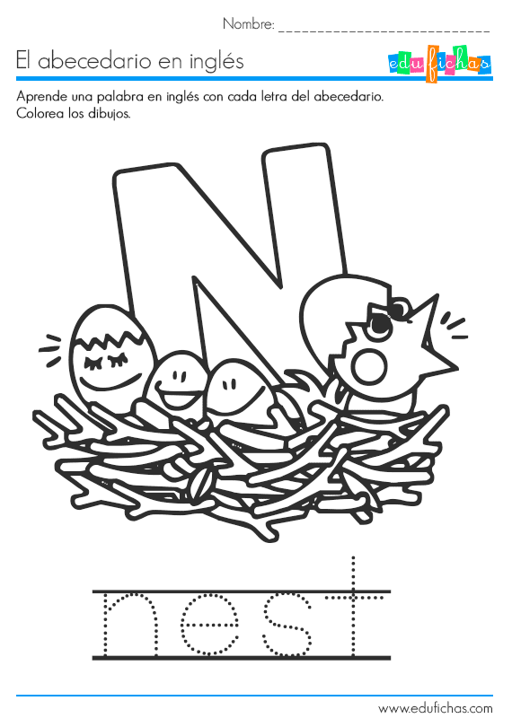

2.TRAZA LALAS PALABRAS.

